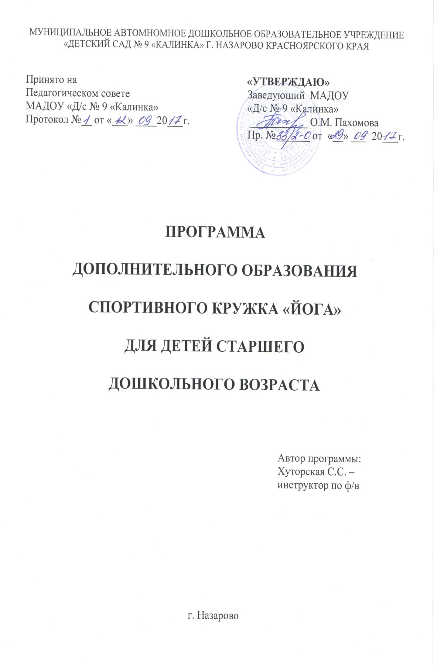
Муниципальное автономное дошкольное образовательное учреждение «Детский сад №9 «Калинка» г. Назарово Красноярского края

Утверждаю:
Заведующий МАДОУ
«Детский сад №9 «Калинка»
О.М. Пахомова
« » 2017

График дополнительной работы на 2017-2018 учебный год

Помещение: музыкальный зал
Расписание занятий: I гр. Понедельник 11⁰⁰ - 11²⁵
II гр. Понедельник 16⁴⁰ - 17⁰⁵
Продолжительность занятия: 25 минут
Количество детей: 20 человек

2017г

Актуальность программы

Дошкольный возраст – важный период совершенствования основных функций организма, становления жизненно-необходимых двигательных умений, навыков и физических качеств.
Двигательная деятельность должна стать естественной потребностью практически каждого ребенка независимо от уровня его индивидуальной двигательной активности.
В целях сохранения и укрепления здоровья воспитанников, в нашем дошкольном учреждении организован кружок по детской йоге.
Йога – древняя система оздоровления и укрепления тела, а также обретения душевного покоя и равновесия. Она помогает достичь легкости, бодрости, энергичности, улучшает работу всех органов и систем организма, повышает тонус, стабилизирует пищеварение, дарит прекрасное самочувствие и настроение, проясняет ум.
Детская йога – это комплекс занятий на основе хатха-йоги, которая создает все условия для гармоничного роста и развития детей.
Гимнастика с элементами хатха-йоги доступна детям дошкольного возраста. В отличие от других физических упражнений, имеющий динамический характер, в гимнастике хатха-йоги, основное внимание уделяется статическому поддержанию поз. Их выполнение требует плавных, осмысленных движений, спокойного ритма и оказывает на организм умеренную нагрузку.
Хатха-йога – сочетание физических упражнений на расслабление и дыхательной гимнастике. Доступность системы в том, что выполнение физических упражнений не требует никаких снарядов и специальных упражнений.
Ха – это солнце – символ жизненных сил, энергии, бодрости.
Тха– луна – символ покоя. Соединение этих слов – символов говорит о том, что эта система основана на союзе противоположности, который создает равновесие, гармонию.
Занятие хатха-йогой для детей – это профилактика сколиоза, астмы, простудных заболеваний.
Актуальность данной формы работы состоит в том, что сегодняшние дети сталкиваются с такими проблемами, как гиперактивность, беспокойство, стрессы, нарушение питания, слаборазвитость мышц ног и рук, спины, что сказывается на осанке. Важно создать как можно раньше здоровые привычки для их развития.
Доказано, что занятия йогой благотворно влияют на весь организм: укрепляют опорно-двигательный аппарат, положительно влияют на работу нервной и эндокринной системы. Асаны стимулируют слаженную работу полушарий мозга и гармональную системы. Как результат – снижается утомляемость, улучшается зрение, и улучшается общая работа мозга.
Кроме физиологического эффекта йога имеет ярко выраженный психологический эффект. Она помогает овладеть навыками расслабления, понимать и выражать свои мысли и эмоции, повышает уверенность.
Йога полезна для гиперактивных детей. Она помогает им стать спокойными и сосредоточенными.
Большинство упражнений в хатха-йоге естественны, физиологичны. Они копируют позы животных, птиц, определённые положения людей, предметы. Использование знакомых образов животных, птиц помогают детям представить ту или иную позу (будят фантазию и воображение).
Асаны – позы йоги, направленные на развитие координации, силы, гибкости и выносливости. Они хорошо подходят для детей. Не все асаны просты в исполнении, поэтому они помогают ребенку развивать силу воли, чувствительность и узнать много нового о своем теле. Эти интересные упражнения укрепляют мышцы, делают их более эластичными, разрабатывают суставы, делая движения ребенка красивыми, а, кроме того, укрепляют внутренние органы и улучшают самочувствие.
Пранаямы - дыхательные упражнения.
Таким образом, йога – это полноценная гимнастика, развивающая и укрепляющая все мышцы тела, прекрасное средство борьбы с нарушением осанки и способ стать гибким. Соединения движения и дыхание в процессе выполнения поз является дополнительным средством оздоровления организма. Релаксация в конце занятия помогает открыть детям удовольствие от покоя тишины. Также йога дает возможность для безграничной фантазии ребенка, поэтому на занятиях йогой невозможно заскучать.
Новизна программы заключается в том, что занятия включают в себя нетрадиционные методики: элементы йоги, самомассажа, дыхательной гимнастики, гимнастику для глаз, музыкотерапию, художественное слово, алфавит телодвижений и др. Благодаря этому, осуществляется комплексный подход к физическому развитию воспитанников. Применяемые на занятии физические упражнения просты и доступны для выполнения, не вызывают побочного действия, а проводимые в игровой форме становятся более привлекательными, повышают эмоциональное состояние ребенка

Цель

Сформирование у детей представления о йоге.

Задачи программы для детей старшего возраста

- Развить физические качества.
- Совершенствовать двигательные навыки детей;
- Вырабатывать умение владеть телом,
- Укреплять мышцы;
- Совершенствовать работу органов дыхания и кровообращения;
- Научить детей двигаться через гимнастику Хатха-Йога;
- Сохранить и укрепить физическое и психическое здоровье детей.

Задачи программы для детей подготовительного к школе возраста

- Обучать детей правильному и красивому выполнению Асанов;
- Совершенствовать основные виды движений;
- Формировать осанку;
- Совершенствование психических процессов;
- Познать свой характер, укрепить волю;
- Развить внимание, сосредоточенность, организованность, воображение, фантазии, умения управлять своими поступками и чувствами;
- Развить умения снимать усталость, укреплять слабые мышцы, развивать гибкость, улучшать осанку, правильно дышать, расслабляться;
- Духовное обогащение: учить быть терпеливым, спокойным, весёлым, не причинять вреда другим;
- Развить потребности в здоровом образе жизни.

Ожидаемые результаты

- Повышение уровня физической подготовленности и развития физических качеств у детей, имевших низкий уровень их развития.
- Стабилизация эмоционального фона у детей.
- Потребность в ведении здорового образа жизни у детей и родителей.
- Формирование у родителей представлений о физических возможностях детей, возрастных требованиях и требованиях программы детского сада.

Краткая характеристика структуры программы

Программа составлена для работы с детьми старшего дошкольного и подготовительного к школе возраста (с сентября по май месяц).
Курс хатха-йоги рассчитан на девять месяцев и включает 9 сменяющихся учебных комплексов, а так же беседы о здоровом образе жизни. Занятия проводятся групповым способом (2 группы по 10 детей), один раз в неделю по 25 – 30 минут.

Формы работы с детьми:

Групповая
Индивидуальная

Методы и приемы обучения

- Наглядный
- Словестный
- Практический
- Игровой
Оборудование процесса обучения

- Светлый и просторный зал
- Музыкальная аппаратура
- USB-флешка
- Гимнастические коврики
- Мяч прыгун с ручкой
- Мяч массажный

Структура занятия

I. Вводная часть (5-7 минут).
1. Встреча: “Улыбнитесь!”, “Настройтесь на занятие!”
2. Разминка:
- Суставная гимнастика. Упражнения на проработку мелких групп мышц и суставов. Особое внимание уделяется развитию мелкой моторики, то есть суставов и мышц ладони, стопы, шеи и головы. Упражнения начинаются в положении сидя, в дальнейшем выполняют стоя или во время ходьбы по кругу.
- Вариации ходьбы и легкого бега по кругу либо подвижная игра.
II. Основная часть (15-20 минут).
- Дети переходят к выполнению комплекса поз – 6-10 основных поз (далее асан), обучаются новым упражнениям, закрепляют известные.
- Силовой блок. Дети выполняют упражнения на укрепление основных групп мышц, в том числе:
- для мышц живота;
- для мышц спины путем наклона вперед;
- для укрепления мышц ног;
- для развития стоп;
- для развития плечевого пояса;
- на равновесие.
3. Дыхательные упражнения.
4. Гимнастика для глаз.
5. Релаксационная гимнастика (спокойная музыка, сказки, рассказы).
6. Беседы из цикла: «Тренируем тело, укрепляем дух»
III. Заключительная часть (3-5 минут).
1. Постепенный перевод организма ребенка в состояние готовности к другим видам деятельности. Игры, направленные на активизацию действий детей, развитие их внимания.
2. Подведение итогов (отмечаются маленькие победы детей).

Подготовка связок и суставов.

Разминка.
- Встаньте спиной к стене так, чтобы касаться её пятками, икрами, ягодицами, лопатками и затылком. Шагните вперёд и, сохраняя такое положение. Походите по комнате. Затем вернитесь к стене и проверьте, смогли ли вы удержать правильную осанку.
- Стоя, расслабьте мышцы шеи и сделайте повороты головой вправо и влево. Сначала медленно, затем быстрее и снова медленно. 10 раз в одну и другую сторону.
- Стоя расслабьте мышцы шеи и свободно опускайте голову вперёд-назад. Сначала медленно, затем быстрее и опять медленно. 10 раз вперёд и назад.
- Попеременно скрещивайте вытянутые вперёд руки, (движение напоминает ножницы), выполняется 10 – 20 раз. Постепенно выполнять упражнение с большей амплитудой. Руки в локтях не сгибать.
- Потрясите кистями рук, словно хотите стряхнуть с них капельки воды в течение 10 – 15 секунд.
- Стоя, слегка расставив ноги, руки по швам, наклонитесь влево, (левая рука скользит по бедру вниз, правая вверх к подмышечной впадине). Наклоны по 3 – 4 раза в каждую сторону. Наклон - выдох, подъём - вдох.
- Стоя, выполните круговые движения тазом по часовой стрелке и против неё, 10 – 15 раз.
- Стоя, носки и пятки вместе, руки опущены, спина прямая. Поднимая поочерёдно ноги назад, ударяйте пяткой по ягодицам, 10 –15 раз каждой ногой.
Самомассаж.
При самомассаже суставов сосредоточьте внимание на том участке, который массируете. Мысленным взором проникайте как бы внутрь суставов. Это поможет вызвать внутреннее чувство тепла и быстрее подготовить суставы к нагрузке.
1.Самомассаж шеи. Правой рукой разотрите круговыми движениями заднюю часть шеи. Сначала движения лёгкие, поверхностные, затем с некоторым нажимом, 15 движений правой, затем левой рукой.
2.Самомассаж плечевых суставов. Внимание – на плечевом поясе. Слегка подвигайте плечевыми суставами, затем правой ладонью, круговыми движениями произведите растирание в области левого плечевого сустава, а левой ладонью – правого. Движения должны быть приятными, с небольшим нажимом, 15 – 20 круговых движений на каждом плече.
3.Самомассаж спины. Слегка наклоните туловище вперёд, сожмите руки в кулаки и тыльной стороной разотрите спину, начиная от возможно высокой точки и заканчивая у крестца. Правую и левую руки двигайте в противоположном направлениях, от позвоночника к бокам, 20 – 30 движений в среднем темпе, с небольшим нажимом.
4.Самомассаж коленных суставов. Ногу согните в колене и поставьте на пол. Ладонями обеих рук с умеренным нажимом растирайте коленный сустав круговыми движениями, 20 – 30 движений на каждом коленном суставе.
5.Самомассаж ступней. Для удобства положите левую ступню на бедро правой ноги. Хорошо разотрите все пальцы, подошву и голеностопный сустав. Затем помассируйте пальцы, ступню и голеностопный сустав правой ноги, положив её на бедро левой ноги.

Список литературы:
- Латохина Л.И. Хатха-йога для детей. М. Просвещение, 1993г.
- Панда К.Н. Простая йога для крепкого здоровья / Пер. с англ. – СПб.: «Издательство «ДИЛЯ», 2010. – 104с.
- РашосорокаХатха – йога Научно-издательский центр «Альфа» Санкт-Петербург 1991.
- Щетинин М. Н. Дыхательная гимнастика А. Н. Стрельниковой – М.: Метафора. – 2003.

